**La boucle de courant 4/20 mA**

But :

La boucle de courant 4-20 mA est un moyen de transmission permettant de transmettre un signal analogique sur une grande distance sans perte ou modification de ce signal.

Comment la réaliser :

Pour réaliser la boucle 4-20 mA, il faut au moins 4 éléments : l'émetteur, l'alimentation de la boucle, les fils de la boucle et le récepteur. Ces 4 éléments sont connectés ensemble pour former une boucle.

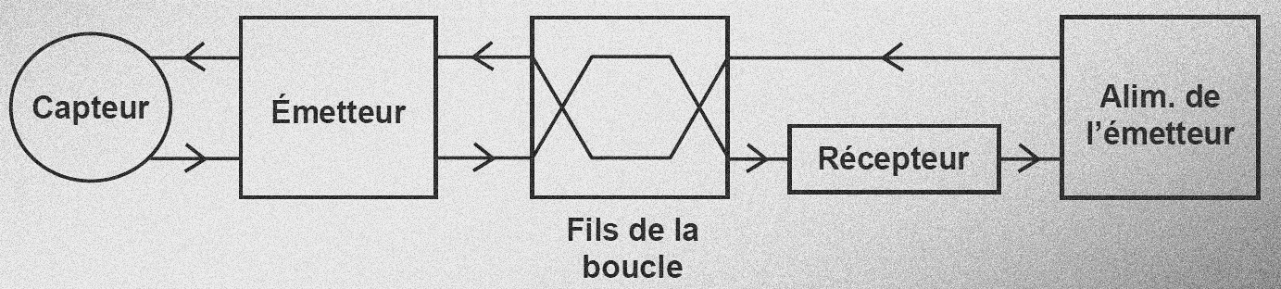

L’émetteur :

L'émetteur est composé d'un capteur qui va mesurer les grandeurs physiques tel que la température, la pression, etc... Et d'un émetteur de courant 4-20 mA.

L'émetteur convertit la valeur mesurée par le capteur en un courant compris dans l'intervalle 4-20 mA. On a donc un courant de :

* 4 mA pour la première valeur de mesure du capteur
* 20 mA pour la dernière mesure du capteur

**Exemple** :

Si on a un capteur qui doit mesurer une température de -40°C à 50 °C

* 4 mA correspondra à -40°C
* 20 mA à 50°C
* 0 s’il y a un problème sur la boucle, ou une panne.

Le récepteur :

Les récepteurs sont tous équipés d’une résistance.

Il peut y avoir plus d'un récepteur dans la boucle tant qu'il y a assez de tension pour alimenter la boucle.

**Exemple** :

Pour une résistance d'entrée de 250 ohms pour un récepteur, on perdra **5V** à cause de la tension aux bornes de la résistance pour un courant de **20 mA**. Pour un courant de **4 mA**, on perdra **1V**.

S’il y a 3 récepteurs, on multiplie le tout par 3, donc on perdra 15V. L’alimentation de la boucle devra avoir ces 15V supplémentaire en plus des volts nécessaires pour le fonctionnement de l’émetteur.

Installation de la boucle :

Pour installer la boucle, il suffit de relier en série l'émetteur, l'alimentation et le récepteur avec le fil.

Ensuite, il faut voir si tout fonctionne, donc on la **teste**.

Après avoir alimenté la boucle et avoir inséré un milliampèremètre.

On devrait lire un courant d'une valeur comprise entre 4 et 20 mA dépendant de la sortie de l'émetteur.